Пасхальные поделки. Занятие по лепке «Поможем Курочке»
Занятие по лепке "Поможем Курочке" в средней группе
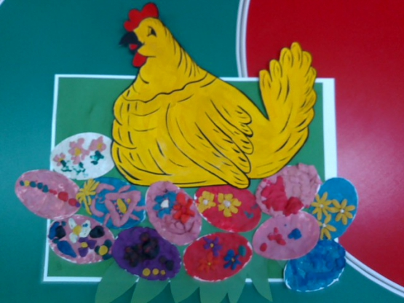
Цель:Продолжать знакомить детей с разными приемами в лепке (Пальцем надавливая на пластилин, растирать его) .Продолжать развивать у детей творческие способности. Развивать мелкую моторику рук и пальцев.
Материал:Курица, заготовки яичек, пластилин.
Ход занятия:
Воспитатель читает стихотворение "Курица"Н. Берестова
Бежала по улице жёлтая курица,
Уж очень, уж очень, спешила она.
-Куда ты, куда ты, торопишься Курица?
Скажи нам, мы тоже помчимся туда!
-Кудах-так, кудах-тах, уйдите с пути,
Мне нужно в курятник, яйцо отнести!
Пришла к нам Курица и плачет. Перепутала она в курятнике свои яйца. И просит нас помочь ей. Сделать так, чтобы она могла отличить свои яички в курятнике от чужих. Давайте поможем ребята Курочке.
У нас с вами есть пластилин, давайте сделаем фон (Пальчиком надавливая на пластилин, растирать его по форме) кто, какой хочет. Украсим яичко, каждый по своему желанию.
Дети выполняют работу.
Какие у нас получились красивые яички. Курица теперь не перепутает свои яйца в курятнике.
"Курица снесла яйцо" В. Черняева
Курица снесла яйцо.
Положила под крыльцо.
Посидела там опять
И снесла ещё их пять.
А потом пришёл Петух.
Сосчитал все яйца вслух
Сколько же теперь у птиц
Под крылом лежит яиц?
Ребята, а давайте сосчитаем, сколько яиц лежит под нашей курочкой.
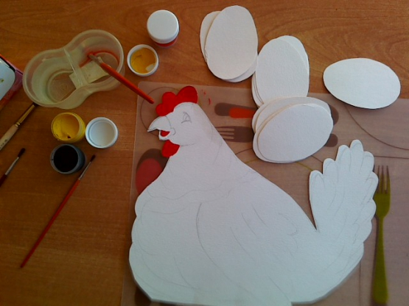
Курицу я нарисовала и раскрасила гуашевыми красками.
